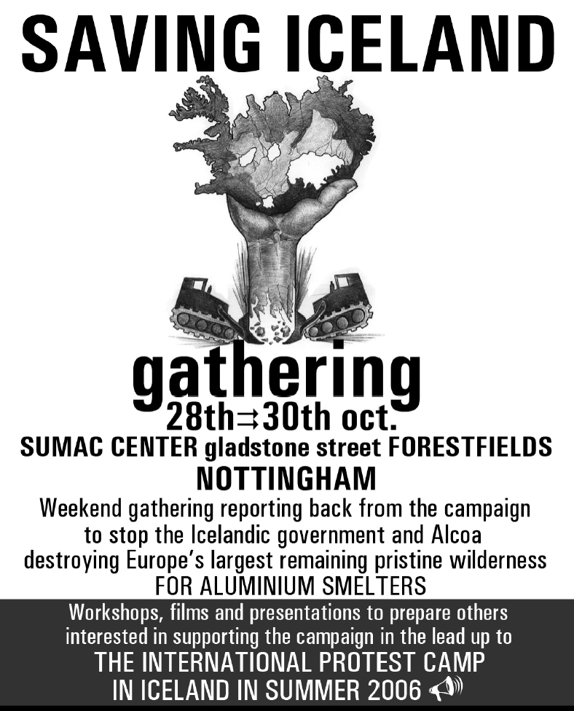
LLAMAMIENTO A UN ENCUENTRO INTERNACIONAL DE PROTESTA EN ISLANDIA VERANO DE 2006
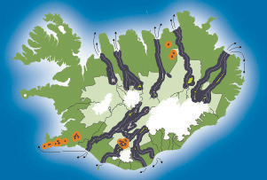

--------------------------------------------------------------------------------

Únete a nosotr@s en las zonas afectadas por el pantano y muestra tu oposición a este apocalipsis ambiental!

Las regiones montañosas islandesas son la última extensión de terrenos salvajes de naturaleza virgen que queda en la Europa Occidental. Ahora las corporaciones multinacionales han puesto el ojo en el potencial hidroeléctrico del país y pretenden establecer industria pesada en gran escala en estos, hasta ahora, prístinos parajes.

Estos vándalos multinacionales – amparados por el gobierno islandés - están a punto de producir una catástrofe ambiental de proporciones inauditas.

Una serie de presas gigantescas está ya en construcción en Karahnjukar, en las tierras altas orientales de Islandia. Estos diques se destinan únicamente a generar energía para una fundición masiva de aluminio de Alcoa que será construida por los “guerra-acaparadores” Bechtel en el fiordo prístino de Reydarfjordur, y que será operativo en 2007. La red eléctrica nacional no derivará un solo kilovatio para el uso doméstico. El hábitat natural de muchas plantas y animales raros en peligro de extinción se sumergirá, estará perdido, destruido.
Otras corporaciones del aluminio - tal como Río Tinto Zinc (RTZ) - forman fila con avidez para el suministro barato de energía prometido por los futuros proyectos hidroeléctricos de pantanos planeados por todas partes las tierras altas islandesas.
Increíblemente, algunas áreas condenadas a la destrucción - tal como Kringilsarrani y Thjorsarver en las tierras altas del sur - están protegidas bajo ley islandesa e internacional. Todas son de una belleza natural sobresaliente y sus características botánicas, geológicas, biológicas y ecológicas son únicas y de importancia científica universal.
Así de lejos ha llegado el gobierno islandés que no ha vacilado en utilizar tácticas tales como amenazas personales y persecución profesional contra individuos que se oponen a sus políticas energéticas. Ecologistas islandeses se preparan para una batalla difícil que suponen no se ganará de la noche a la mañana. El apoyo de ecologistas internacionales y su participación en el encuentro de 2006 será de una importancia suprema en esa batalla.
Hay una conciencia creciente entre la población islandesa de que los diques de Karahnjukar son una desgracia. Los problemas inmensos en su construcción y la escala masiva de la destrucción ambiental que conllevan están siendo más claros cada día. Además, el dique se construye justo en un área sísmicamente inestable y presentaría una gran amenaza a la población local.
Sin embargo no es demasiado tarde: La construcción del pantano de Karahnjukar ya lleva retraso. Los expertos coinciden en que 90% del daño ambiental irreversible se hará sólo cuando el agua inunde la tierra - planeado para 2006 pero ahora es probable que sea más tarde.
Cuanto más dure la construcción de las presas menos tiempo tienen los destructores de la tierra y más tiempo tenemos NOSOTR@S para pararl@s.
Nadie puede permitirse dejar que el dragón Islandés de flores y hielo sea devastado por la avaricia corporativa.
Fechas serán anunciadas a principios de 2006. Para hacernos saber tu interés en unirte, por favor envía un e-mail a:
savingiceland@riseup.net
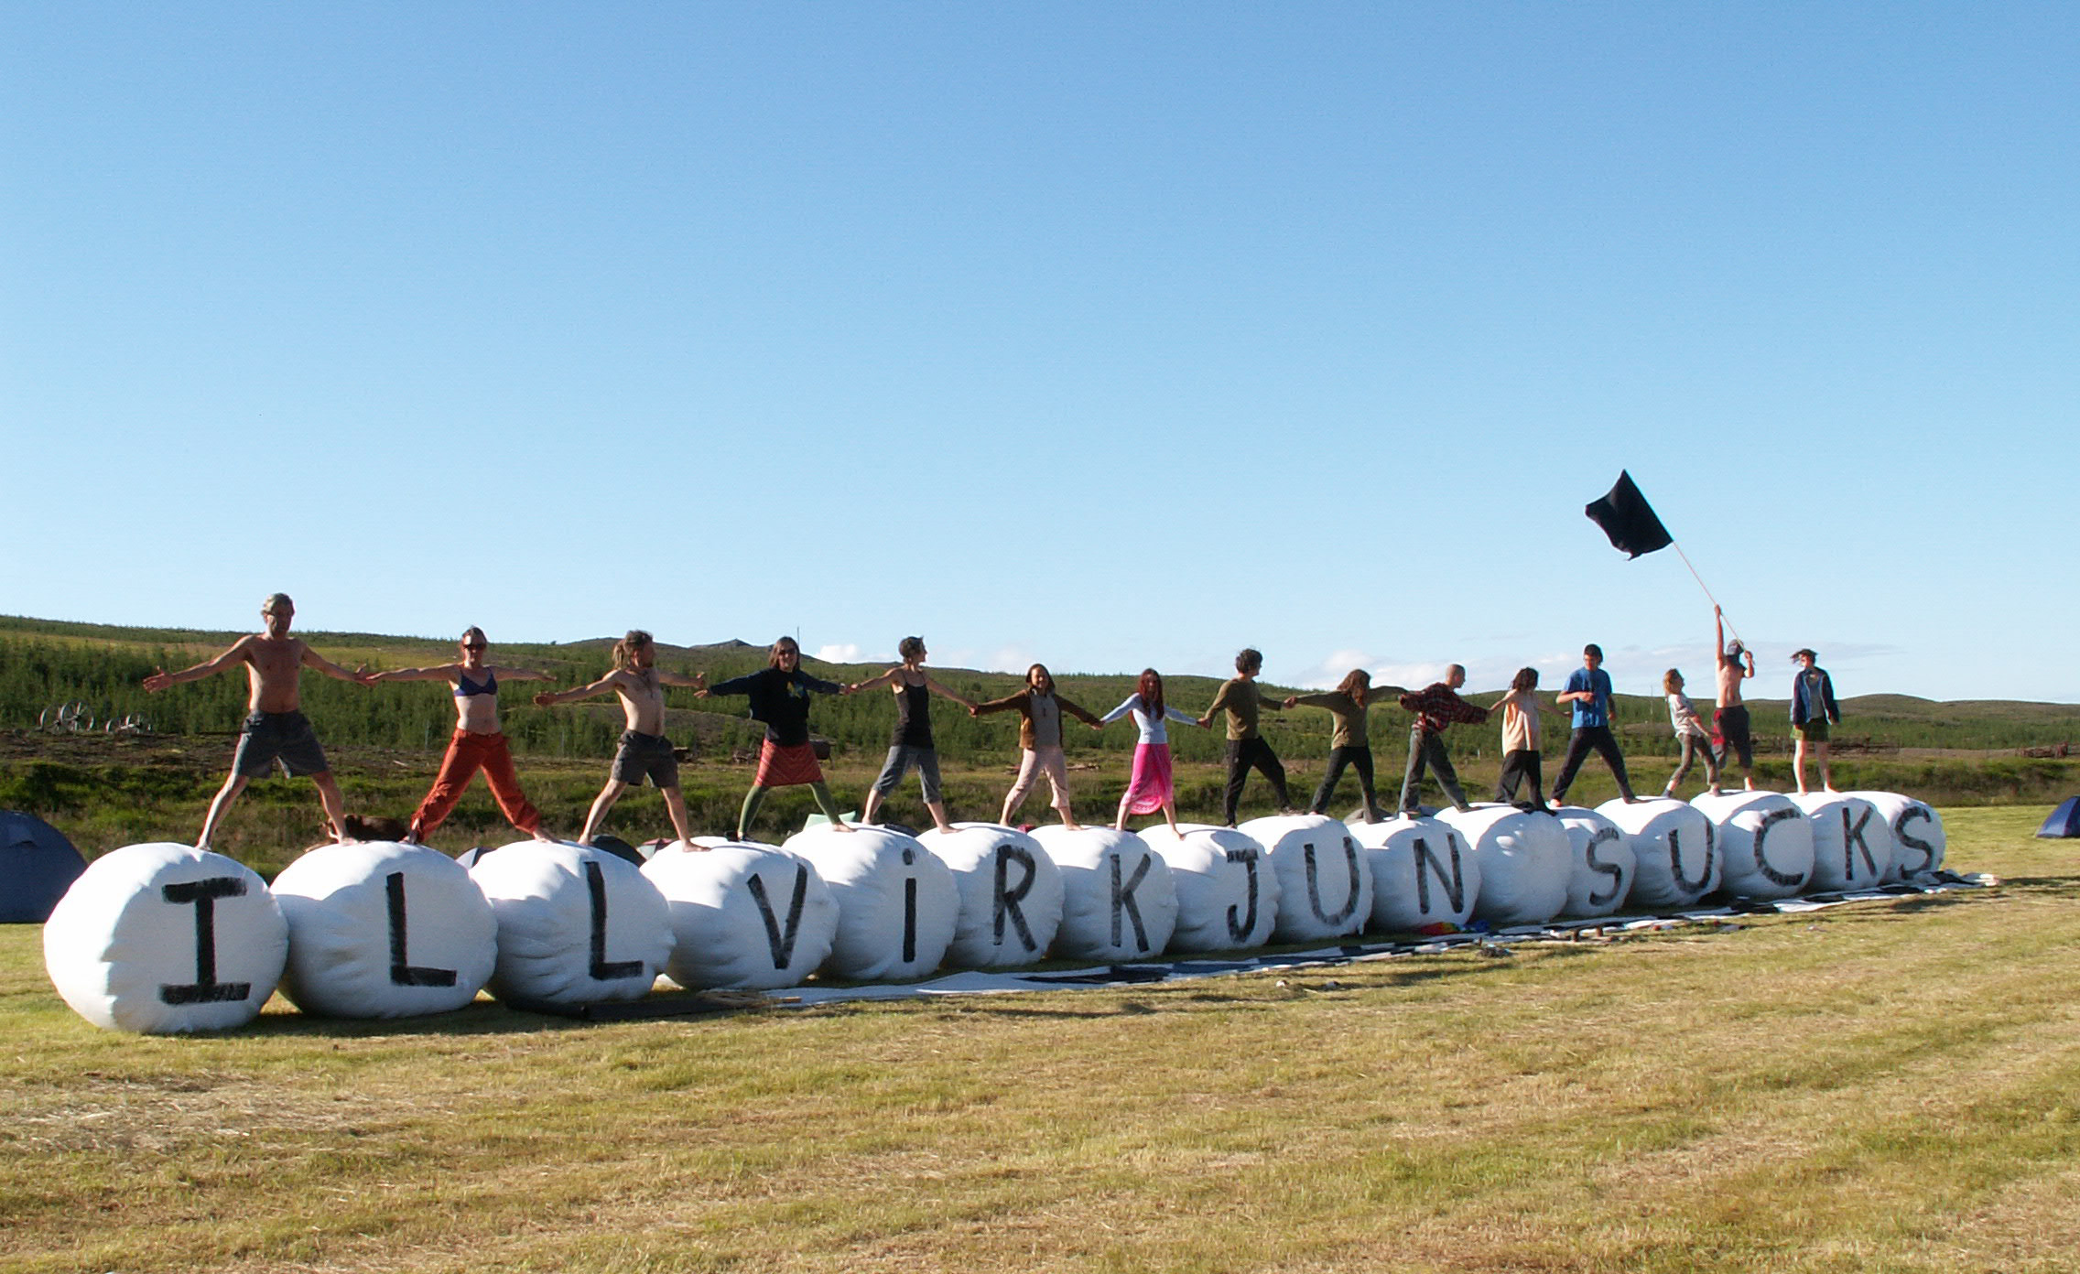
www.savingiceland.org

